PAT-ის კონფიგურაცია Cisco მოწყობილობებში

Overloading or Port Address

ეს არის ყველაზე ხშირად გამოყენებული NAT ფორმა IP ქსელებში. იგი იყენებს many-to-one (ბევრი ერთში) თარგმნის კონცეფციას, სადაც მრავალი კავშირი სხვადასხვა შიდა ჰოსტებიდან multiplexed (მულტიპლექსირებულია) ერთ რეგისტრირებულ საჯარო IP მისამართში სხვადასხვა წყაროს პორტის ნომრების გამოყენებით.

ამ ტიპის NAT საშუალებას იძლევა მაქსიმუმ 65,536 შიდა კავშირის გადათარგმნა ერთ საჯარო IP-ში. NAT-ის ეს ტიპი ძალიან გამოსადეგია იმ სიტუაციებში, როდესაც ჩვენმა პროვაიდერმა მოგვცა მხოლოდ ერთი საჯარო IP მისამართი.

LAN ქსელის ყველა IP მისამართი ითარგმნება როუტერის საჯარო IP-ის გამოყენებით 1.1.1.1.

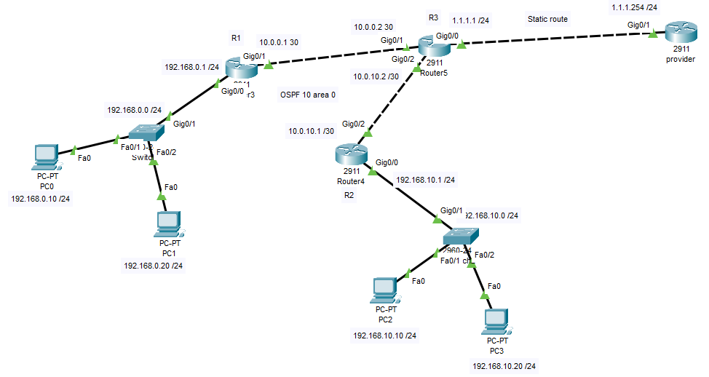
Router 1-ის ძირითადი კონფიგურაცია
Router>
Router>en
Router#
Router#configure terminal
Router(config)#interface gigabitEthernet 0/0
Router(config-if)#
Router(config-if)#ip address 192.168.0.1 255.255.255.0
Router(config-if)#
Router(config-if)#no shutdown
Router(config-if)#
Router(config-if)#ip ospf 10 area 0
Router(config-if)#
Router(config-if)#exit
Router(config)#
Router(config)#interface gigabitEthernet 0/1
Router(config-if)#
Router(config-if)#ip address 10.0.0.1 255.255.255.252
Router(config-if)#
Router(config-if)#no shutdown
Router(config-if)#
Router(config-if)#ip ospf 10 area 0
Router(config-if)#
Router(config-if)#exit
Router(config)#
Router(config)#router ospf 10
Router(config-router)#
Router(config-router)#exit
Router(config)#
Router(config)#hostname R1
R1(config)#
R1(config)#do wr me
Building configuration...
[OK]
Router 2-ის ძირითადი კონფიგურაცია
Router>
Router>en
Router#
Router#configure terminal
Router(config)#
Router(config)#interface gigabitEthernet 0/0
Router(config-if)#
Router(config-if)#ip address 192.168.10.1 255.255.255.0
Router(config-if)#
Router(config-if)#no shutdown
Router(config-if)#
Router(config-if)#ip ospf 10 area 0
Router(config-if)#
Router(config-if)#exit
Router(config)#
Router(config)#interface gigabitEthernet 0/2
Router(config-if)#
Router(config-if)#ip address 10.0.10.1 255.255.255.252
Router(config-if)#
Router(config-if)#no shutdown
Router(config-if)#
Router(config-if)#ip ospf 10 area 0
Router(config-if)#
Router(config-if)#exit
Router(config)#
Router(config)#router ospf 10
Router(config-router)#
Router(config-router)#exit
Router(config)#
Router(config)#hostname R2
R2(config)#
R2(config)#do wr me
Building configuration...
[OK]
Router 3-ის ძირითადი კონფიგურაცია
Router>
Router>en
Router#
Router#configure terminal
Router(config)#
Router(config)#interface gigabitEthernet 0/1
Router(config-if)#
Router(config-if)#ip address 10.0.0.2 255.255.255.252
Router(config-if)#
Router(config-if)#no shutdown
Router(config-if)#
Router(config-if)#ip ospf 10 area 0
Router(config-if)#
Router(config-if)#exit
Router(config)#
Router(config)#interface gigabitEthernet 0/2
Router(config-if)#
Router(config-if)#ip address 10.0.10.2 255.255.255.252
Router(config-if)#
Router(config-if)#no shutdown
Router(config-if)#
Router(config-if)#ip ospf 10 area 0
Router(config-if)#
Router(config-if)#exit
Router(config)#
Router(config)#interface gigabitEthernet 0/0
Router(config-if)#
Router(config-if)#ip address 1.1.1.1 255.255.255.0
Router(config-if)#
Router(config-if)#no shutdown
Router(config-if)#
Router(config-if)#exit
Router(config)#
Router(config)#router ospf 10
Router(config-router)#
Router(config-router)#default-information originate
Router(config-router)#
Router(config-router)#exit
Router(config)#
Router(config)#ip route 0.0.0.0 0.0.0.0 1.1.1.254
Router(config)#
Router(config)#hostname R3
R3(config)#
R3(config)#do wr me
Building configuration...
[OK]
Router provider-ის ძირითადი კონფიგურაცია
Router>en
Router#
Router#configure terminal
Router(config)#
Router(config)#interface gigabitEthernet 0/1
Router(config-if)#
Router(config-if)#ip address 1.1.1.254 255.255.255.0
Router(config-if)#
Router(config-if)#no shutdown
Router(config-if)#
Router(config-if)#exit
Router(config)#
Router(config)#hostname provider
provider(config)#
provider(config)#ip route 0.0.0.0 0.0.0.0 1.1.1.1
provider(config)#
provider(config)#do wr me
Building configuration...
[OK]
Router 3-ის კონფიგურაცია PAT

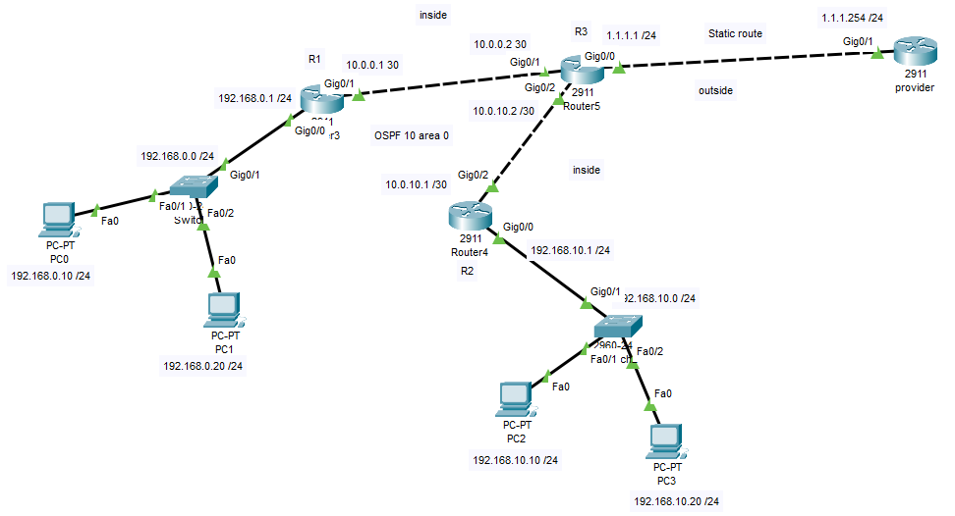
შენიშვნა: R3-ზე: Gig 0/1 და Gig0/2 შიდა ინტერფეისებია ანუ inside, ხოლო Gig0/0 გარე outside, რადგან იყენებს როუტერი პროვაიდერთან კავშირისათვის

R3(config)#
R3(config)#interface gigabitEthernet 0/1
R3(config-if)#
R3(config-if)#ip nat inside
R3(config-if)#
R3(config-if)#exit
R3(config)#
R3(config)#interface gigabitEthernet 0/2
R3(config-if)#
R3(config-if)#ip nat inside
R3(config-if)#
R3(config-if)#exit
R3(config)#
R3(config)#interface gigabitEthernet 0/0
R3(config-if)#
R3(config-if)#ip nat outside
R3(config-if)#
R3(config-if)#exit
R3(config)#
შენიშვნა: ერთი IP-ის დაშვებისთვის სტანდარტულ ACL-ში იწერება კომანდა
- access-list 10 permit host 192.168.0.10
- access-list 10 permit 192.168.0.1 0 0.0.0.0
შენიშვნა: Subnet-ის დაშვებისთვის სტანდარტულ ACL-ში იწერება კომანდა
access-list 10 permit 192.168.0.0 0.0.0.255
შენიშვნა: ნებისმიერი IP-ის დაშვებისთვის სტანდარტულ ACL-ში იწერება კომანდა
access-list 10 permit any
შენიშვნა: დაბლოკისათვის სტანდარტულ ACL-ში permit კომანდა იცვლება deny-ით
R3(config)#access-list 10 permit any
R3(config)#
R3(config)#ip nat inside source list 10 interface gigabitEthernet 0/0 overload
R3(config)#
R3(config)#
R3(config)#do wr me
Building configuration...
[OK]
შენიშვნა: გაუშვათ პინგი PC0-დან Provider როუტერზე და პირიქით, შემდეგ შევამოწმოთ PAT
R3#
R3#show ip nat statistics
Total translations: 9 (0 static, 9 dynamic, 9 extended)
Outside Interfaces: GigabitEthernet0/0
Inside Interfaces: GigabitEthernet0/1 , GigabitEthernet0/2
Hits: 4 Misses: 18
Expired translations: 0
Dynamic mappings:
R3#

PAT-ის კონფიგურაცია Cisco მოწყობილობებში
Static Port Address Translation

ვთქვათ, ჩვენ გვაქვს მხოლოდ ერთი საჯარო IP მისამართი, რომელიც არის კონფიგურირებული ჩვენი მოსაზღვრო როუტერის გარე ინტერფეისზე. ჩვენ გვინდა, რომ ტრაფიკი, რომელიც ხვდება ჩვენი როუტერის საჯარო IP 1.1.1.1 პორტ 443-ზე, გადამისამართდეს ჩვენს შიდა ვებ სერვერზე IP 192.168.0.100-ზე army.ge

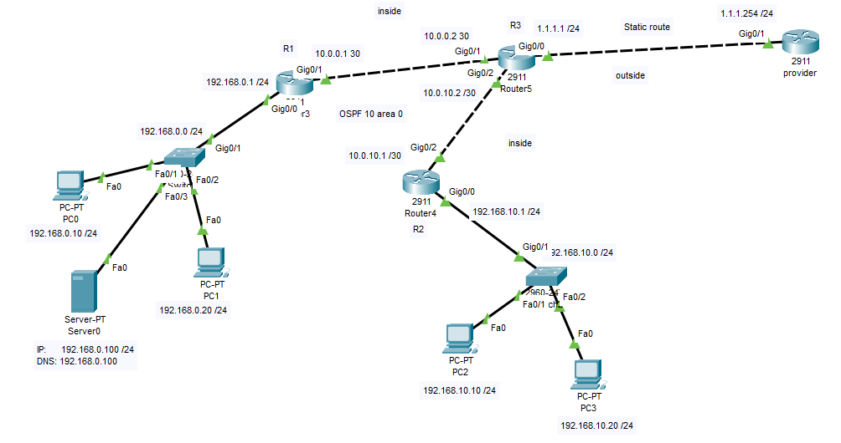
ქსელი აწყობილია და დავალების შესასრულებლად მივყვეთ ქვემოთ მოცემულ თანმიმდევრობას
R3>
R3>en
R3#
R3#configure terminal
R3(config)#
R3(config)#interface gigabitEthernet 0/1
R3(config-if)#
R3(config-if)#
R3(config-if)#ip nat inside
R3(config-if)#
R3(config-if)#exit
R3(config)#
R3(config)#interface gigabitEthernet 0/2
R3(config-if)#
R3(config-if)#ip nat inside
R3(config-if)#
R3(config-if)#exit
R3(config)#
R3(config)#interface gigabitEthernet 0/0
R3(config-if)#
R3(config-if)#ip nat outside
R3(config-if)#
R3(config-if)#exit
R3(config)#
R3(config)#ip nat inside source static tcp 192.168.0.100 443 1.1.1.1 443
R3(config)#
R3(config)#do wr me
Building configuration...

